Муниципальное казенное общеобразовательное учреждение
Семено-Александровская средняя общеобразовательная школа

Тема исследовательского проекта:
«Чудесные свойства магнита».
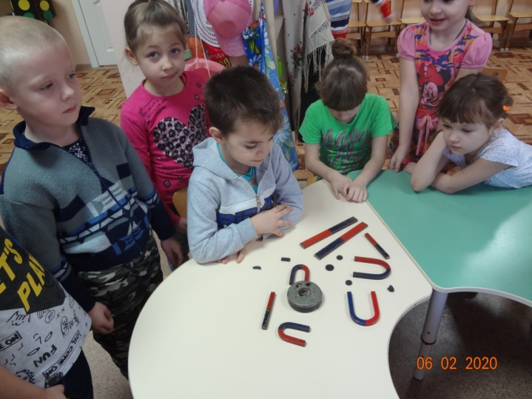

Участник проекта:
Артемьев Иван,6 лет
Руководитель проекта:
Сапега Мария Юрьевна

с.Семено-Александровка -2020г

Актуальность
Все началось с того, что мне подарили конструктор фирмы «Geomag». Он состоит из металлических шариков и палочек, которые не нужно скреплять между собой винтиками или каким-то другим способом. Детали конструктора «прилипают» друг к другу сами. Из него можно моделировать и строить разные пространственные фигуры. Основан этот конструктор на магнитных свойствах.
Гипотеза: Я предположил ,что магнит притягивает все металлические предметы,если изучить свойства магнита ,можно создать магнит своими руками.
Объект исследования: – магнит.
Предмет исследования – свойства магнитов.
Я поставил перед собой цель: изучить свойства магнита
Задачи:
-провести опыты с магнитами;
-изучить, как и где люди применяют магнит в современном мире;
-как в своих играх его могут использовать дети.
Время работы над проектом 2 недели.
Режим работы: свободная деятельность воспитанника
Информационно-техническое обеспечение:
• библиотека;
• интернет;
• фотографии;
• компьютер;
• мультимедийная установка
Мотивация к познанию: личный интерес воспитанника Артемьева Ивана.
Работа над проектом
1 этап: организационный
Выбрали тему исследования, связанную с магнитом и его свойствами, определили цели и задачи исследования, составили план для проведения работы, а также выбрали доступные и наиболее приемлемые методы исследования.
2 этап: поисково-исследовательский
Изучали литературу, делали фотографии, проводили опыты, изготавливали электоромагнит.
3 этап: предъявление проекта
1.Что такое магнит?
Как я узнал из энциклопедического словаря, что Магнит – это кусок металла, способный притягивать другие металлические предметы. Магнит – это магнитный железняк, тело, обладающее собственным магнитным полем.
Разноименные магнитные полюса двух магнитов притягиваются, а одноименные – отталкиваются. (Приложение 1)

Открытие магнетизма.
Более двух тысяч лет тому назад древние греки узнали о существовании магнетита – минерала, который в состоянии притягивать железо. Происхождение слова «магнетит» до конца не установлено. Возможно, магнетит обязан своим именем древнему турецкому городу Магнессия (теперь это турецкий город Маниза), где этот минерал нашли. (Приложение 1)

Изготовление магнитов.
Человек научился не только пользоваться естественными магнитами, но и делать искусственные. Магниты можно изготавливать, намагничивая куски стали или особых сплавов. Магниты даже изготавливают из редкоземельных элементов, которые очень редко встречаются и добываются в малом количестве.
Материал проходит термическую обработку, охлаждается в сильном магнитном поле. Остыв и затвердев, он приобретает все свойства магнита.
Самый сильный в мире магнит находится в Национальной лаборатории имени Лоуренса в Бекли (штат Калифорния, США). Его магнитное поле в 250000 раз сильнее магнитного поля Земли.

2. Мои опыты.
Определим, действует ли магнитная сила через различные среды.
Опыт 1. «Действие магнита через картон»
Возьмём лист картона, у нас это маршрутный лист, по которому будет двигаться машинка. Двигая магнит с внутренней стороны картона, машинка будет двигаться вслед за магнитом. Вывод: магнит действует через картон. (Приложение 2)
Опыт 2. «Действие магнита через стекло и воду».
В стакан с водой бросаем скрепку. Прислоняем магнит к стакану на уровне скрепки. После того как скрепка приблизится к стенке стакана, медленно двигаем магнит по стенке вверх. Вывод: магнит может действовать через стекло и воду. (Приложение 3)
Опыт 3. «Действие магнита через дерево».
Установить магнит под столом, скрепки на поверхности стола. Двигая магнит по внутренней крышке стола, я вижу, что скрепки двигаются вслед за магнитом. Вывод: магнит может действовать через дерево. (Приложение 4)
Опыт 4. «Сила магнита».
Если поднести магниты к булавкам, то больше всего булавок притянется по краям магнита. Вывод: сила магнита больше по краям.
Опыт 5. «Виды магнита»
Так же я узнал из литературы, магниты могут быть естественными и искусственными. Естественные встречаются в природе в виде залежей магнитных руд. Искусственные магниты создаются человеком. Проведем опыт: попробуем придать магнитные свойства гвоздю. Для этого проведем по нему несколько раз магнитом, а затем попробуем примагнитить им скрепки. Как я вижу, скрепки начинают примагничиваться к гвоздю. Вывод: железные предметы активно вбирают в себя поле, которое окружает магниты. (Приложение 5)
Опыт 6. «Зависит ли магнитная сила от размера магнита?»
Для опыта возьмем два магнита разных размеров, линейку и несколько металлических скрепок. Кладем магнит на стол, рядом с ним линейку, и определим, на каком расстоянии от магнита скрепки начинают притягиваться к магниту. Как видно из этого опыта, чем больше магнит, тем на большем расстоянии к нему начинают притягиваться скрепки. Вывод: чем больше магнит, тем больше его магнитная сила. (Приложение 6)
3. Применение магнитов.
Во всех отраслях жизни магнит – постоянный спутник.
Человек активно использует магниты в быту, магнитики на дверцах шкафчиков, холодильника, необходимы для плотного их закрывания. Есть магнитная лента на кухне для столовых принадлежностей. На доске в группе, мы выкладываем цифры, буквы, прикрепляем картинки. Магнитиками можно также украсить дверцу холодильника. Также магниты используются в игрушках, компасах, медицине.
Когда я стал интересоваться магнитом, мой папа купил металлоискатель, и теперь я буду искать металлические предметы, «спрятанные» в земле, но пока я нашел во дворе, саморезы и гвозди потерянные во время стройки.
4.Электромагнит своими руками
Предлагаю вашему вниманию электромагнит, сделанный своими руками. Он состоит из гвоздя, проволоки, намотанной на катушку и батарейки. Я намотал проволоку на катушку, внутрь катушки вставил гвоздь, соединил ее концы с батарейкой и магнит готов. Действие этого электромагнита я испробовал. Он работает. Подобные электромагниты, только гораздо больших размеров, применяют на многих предприятиях.
Заключение
Благодаря проделанной работе, я узнал много о магнитах, изучил их свойства, области применения. Теперь я могу с уверенностью утверждать, что магнит взаимодействует с металлическими предметами через воду, картон, дерево. Со всеми остальными предметами. Например: резина, пластмасс, камни - магнит не притягивает к себе.
5.Мои дальнейшие планы
На сегодняшний день я начал изучать географическую карту России и решил совместить свои интересы. Поместил на карте магнитики с названиями и изображением городов нашей страны. В этом мне помогли родители, мой воспитатель и ребята из моей группы. Теперь мы можем организовать виртуальное путешествие по городам России. А также с помощью магнитов и по странам, и городам мира.

БИБЛИОГРАФИЧЕСКИЙ СПИСОК.
- Большая книга экспериментов для школьников/ Под ред. Антонеллы Мейяни; Пер. с ит. Э.И. Мотылевой. – М.: ЗАО «РОСМЭН-ПРЕСС», 2006. – 260 с.
- Все обо всем. Популярная энциклопедия для детей. Том 7 – Москва, 1994.
- Я познаю мир: Детская энциклопедия: Физика / Сост. А.А. Леонович; Под общ. ред. О.Г. Хинн. – М.: ООО «Издательство АСТ-ЛТД», 1998. – 480 с.
- dic.academic.ru›dic.nsf/enc_colier/5789/МАГНИТЫ

Приложение 1
Узнаю, изучаю, рассуждаю.
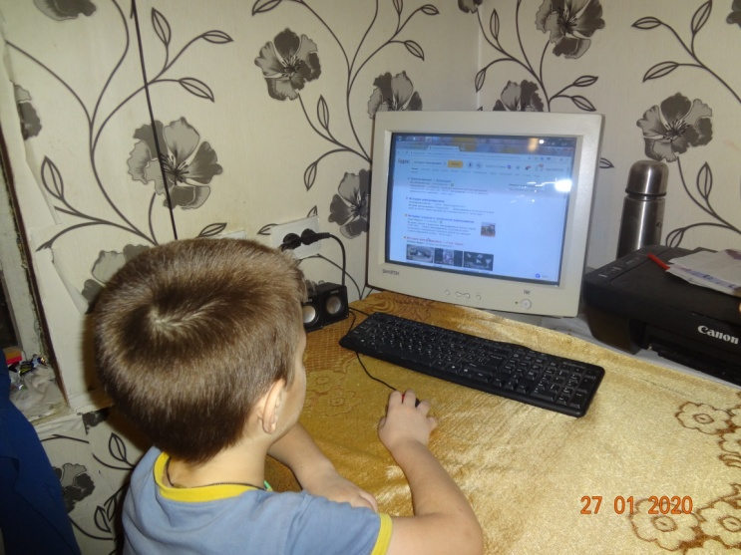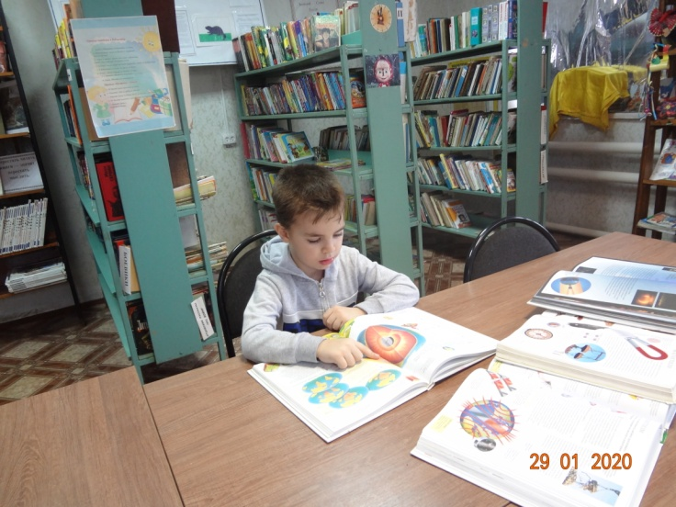

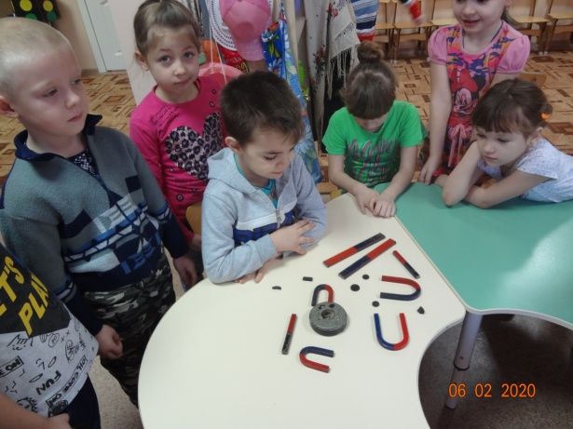
Приложение 2
Провожу опыты, делаю выводы.
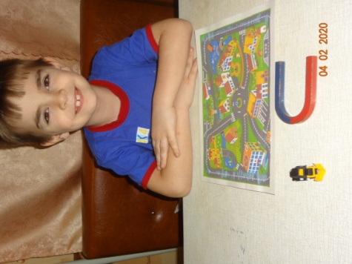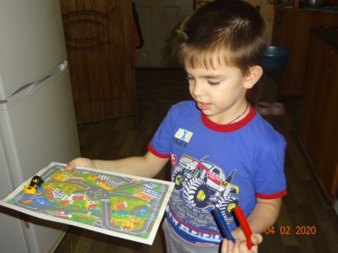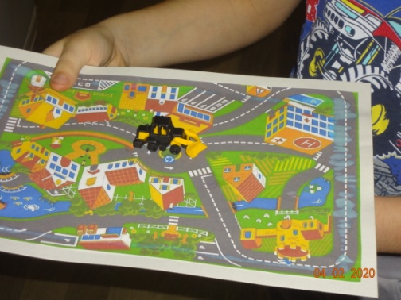

Приложение 3
Провожу опыты, делаю выводы.

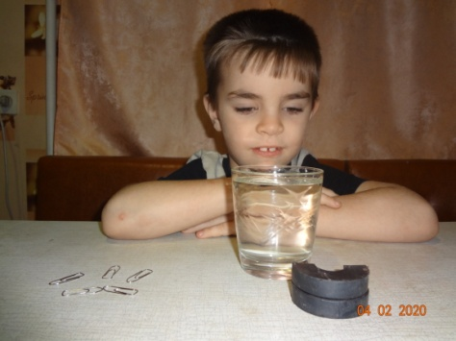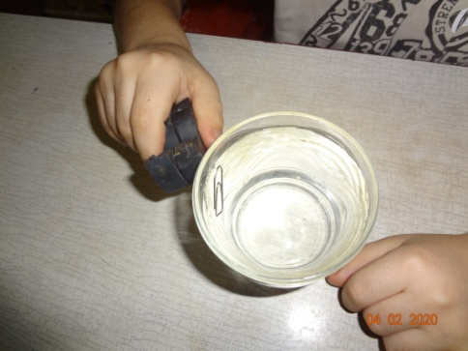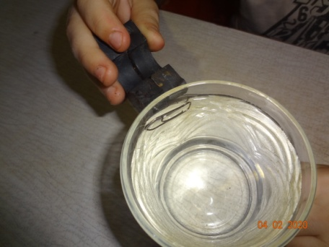 Приложение 4
Провожу опыты, делаю выводы.

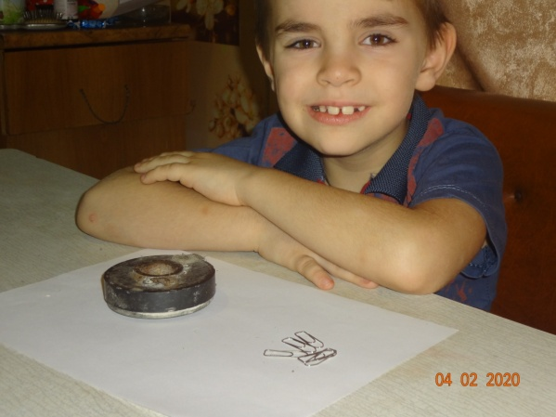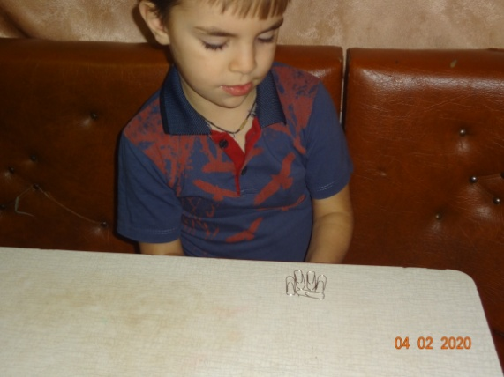 Приложение 5
Провожу опыты, делаю выводы.

